Negativa konsekvenser av ww1:
1. Versaillesfreden ledde till ett fattigt och skuldsatt Tyskland.
Ledde i sin tur till hyperinflation-ekonomisk kris- och en önskan om något bättre
Lägg till att Tyskland ensamt fick skulden för kriget. Och att de var hatiska till sin egen regering men också till Frankrike och Storbritannien. Senare skyllde man förlusten på judarna.
Till slut kom Hitler till makten.
2. Ryska revolutionen leder till rädsla i andra länder om att de också ska bli kommunistiska. Nationalismen gynnas av denna rädsla.
3. Ca 15 miljoner (främst unga män) dör i Frankrike, Tyskland, Storbritannien, med flera länder. Detta är förutom sorgligt också dåligt för ekonomin som nu saknar arbetskraft till den växande industrin etc.
4. Sjukdomen ”Spanska sjukan” sprids från skyttegravarna till alla världens hörn. (pga kolonialismen) 50 miljoner människor dör.
5. Nya ”oroshärdar” uppstår då man beslutar att bryta isär länder såsom Ungern och Österrike. Jugoslavien bildas med medborgare av skild kultur. (tex muslimer och kristna). Leder på sikt till splittringar.
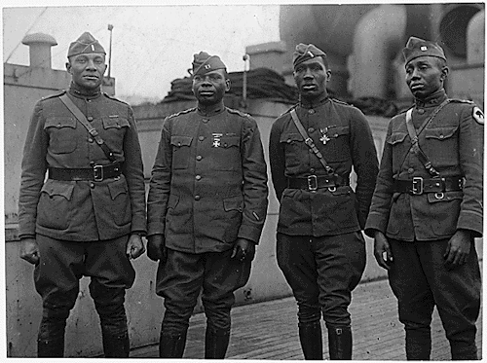
Sammanfattningsvis: Var den största negativa konsekvensen att man lämnat ett fattigt Europa i spillror där länderna var misstänksamma emot varandra och där det inte uppmuntrades till samarbete för att bygga upp Europa igen. En direkt konsekvens av detta blev det Andra världskriget!

Positiva konsekvenser av ww1.
- Kvinnor visade under kriget att de kunde delta i arbetslivet då männen var ute i krig. De fick sköta industrier och samhället och gjorde det lika bra som männen.

- Detta ledde till att flera länder införde kvinnlig rösträtt efter kriget. Så som Sverige 1921.

- Afroamerikaner fick möjligheten att för första gången delta i krig med ett helt eget kompani. De skötte det mycket bra och de vita amerikanerna fick därigenom svårare att hävda att de var för osmarta för att klara saker själva. Ett litet steg i riktning för mer jämlikhet.

- Media hade bevakat kriget i en större skala än tidigare. Människor fick nu mer information om vad som hände i relationerna mellan Europas länder.

- Nya uppfinningar (såsom penicillin som en direkt respons mot spanska sjukan) eller ny kommunikationsutrustning- uppstod som följd av kriget. Flygplan och zepelinare som först var tänkta för kriget kom senare till användning för transport.

- För att arbetarklassen inte skulle attraheras av kommunismen infördes än fler lagar för att ge arbetarna bättre villkor. Däribland 8 timmars arbetsdag men först på 50-talet skulle man tala om semesterveckor i Sverige.

7.Nya yrken för kvinnor uppstod, som kontorist, sekreterare.

